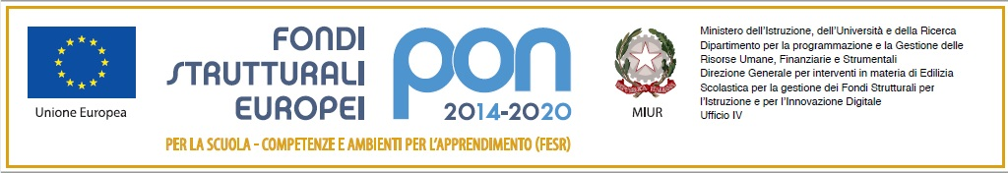
Ministero dell’Istruzione e del Merito
ISTITUTO COMPRENSIVO STATALE “SALVO D’ACQUISTO”
20835 MUGGIO’– Via F.lli Cervi 3/A – tel. 039 2709101 - C.M. MBIC89100G – C.F. 94581640151
sito web:www.icdacquistomuggio.edu.it - e-mail mbic89100g@istruzione.it - pec mbic89100g@pec.istruzione.it

Scuole dell’infanzia: “Collodi” 039792005 - “Rodari” 0392709112 - Scuole primarie: “De Gasperi” 0392709121 - “Negri” 0392709101 – Scuola secondaria di primo grado “ Salvo D’Acquisto” Tel. 0392709101

Circ. n.249
Muggiò, 6 marzo 2024
Destinatari: Genitori
Oggetto: Link alle serate in programma organizzate dalla rete di scopo Maneggiare con cura
Gentilissimi,
di seguito i link per le serate on line organizzate dalla Rete di scopo “Maneggiare con cura” rivolte a genitori e studenti. Si consiglia di visitare la home page del sito dell’istituto Martin Luther King di Muggiò, scuola capofila della Rete, per visionare le locandine dei singoli eventi.

1. Lunedì 18 marzo 2024 dalle ore 20.30 alle ore 22.30
Confini mobili. Le fragilità e le fatiche emotive nei bambin* e nei ragazz*.
Docente: dr.ssa Roberta Glorini, psicologa psicoterapeuta

Link https://us06web.zoom.us/j/89571169263?pwd=xYfVrn0sDMbv0EojkabzFhh9nhsoKz.1

- Lunedì 25 marzo 2024 dalle ore 20.30 alle ore 22.30
L’utilizzo dei social network e dei gruppi whatsapp. La comunicazione non ostile.
Docente: dr.ssa Stefania Crema, avvocato
Link https://us06web.zoom.us/j/86076236026?pwd=LHSEywK6YO6HevkPLMbZb55x3dQV31.1
- Lunedì 8 aprile 2024 dalle ore 20.30 alle ore 22.30
Gli usi scorretti della rete. Ruoli e responsabilità legali nei casi di illeciti – o comportamenti devianti - commessi on line.
Docente: dr.ssa Stefania Crema, avvocato
Link https://us06web.zoom.us/j/84615922930?pwd=Qq9r86pgVpRSwQ9Oo3XrU1n85uPBf1.1
Allegato: Locandina evento del 18 marzo 2024 ore 20.30

Cordiali saluti.

La Dirigente Scolastica
Prof.ssa Alessandra Schiatti
Firma autografa sostituita da indicazione a mezzo stampa,ai sensi dell’art. 3,comma 2 del D.Lgs del 12/02/1993 n. 39

